ПАСПОРТ
ПОЛИСПАСТЫ и ПОЛИСПАСТ-БЛОКИ
РЯДНЫЕ (3-х и 5-ти роликовые)
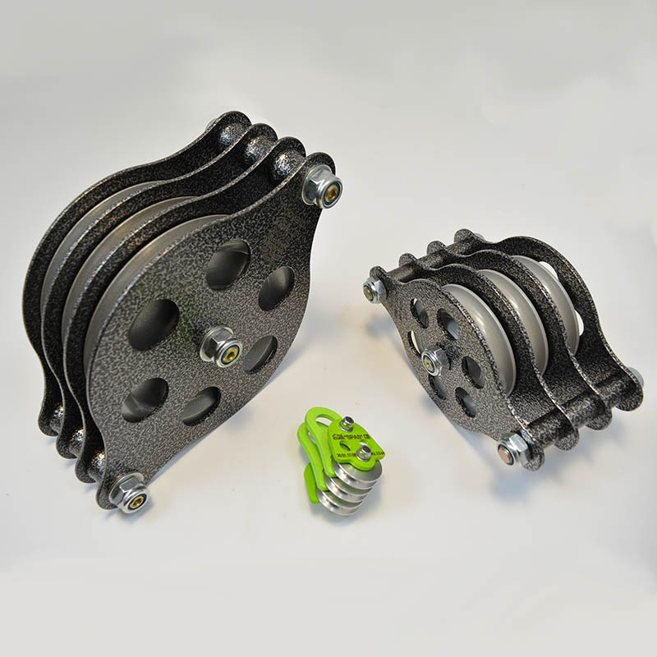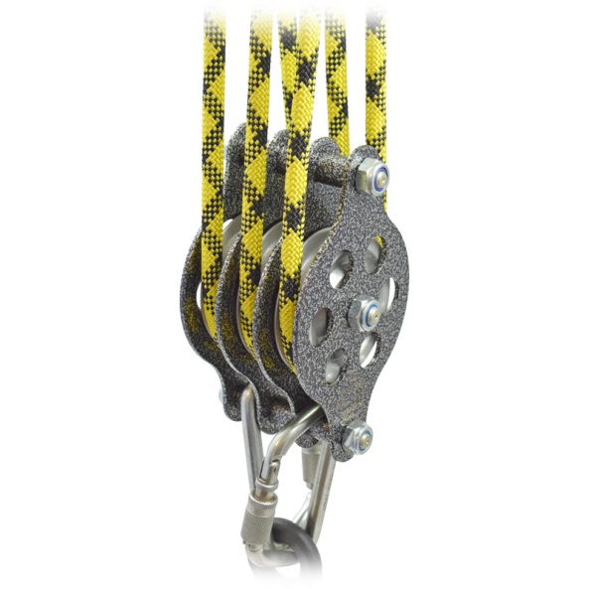

1. Общие сведения
  - Полиспаст-блок (далее — блок, устройство, изделие) – техническое грузоподъёмное устройство, предназначенное для выигрыша в силе (силовой полиспаст) или в скорости (скоростной полиспаст), позволяющее либо развивать усилие подъема в несколько раз меньшее, чем масса поднимаемого груза; либо увеличивать скорость подъема груза.
  - Используется для подъема/спуска людей (пострадавших), натяжения перил и переправ, в такелажных работах при подъёме различных конструкций и грузов.
  - Применяется горном туризме, спортивном и промышленном альпинизме, спелеологии, арбористике при производстве грузоподъемных работ (в том числе сотрудниками МЧС, пожарными и промышленными альпинистами), а также при организации парков приключений, проведении соревнований по туризму и т.д. и т.п.

2. Устройство, технические характеристики и принцип работы
  - Полиспаст-блок является неотъемлемой составной частью системы полиспаста в целом, представляющей собой устройство, состоящее, как правило, из собранных в неподвижную (с подвесом) и подвижную обоймы (возможны различные комбинации роликов в обойме) полиспаст-блоков с роликами, расположенными в обоймах в ряд (т.е. на одной общей оси), последовательно огибаемых соединительным канатом (веревкой, тросом или цепью). Подвижные и неподвижные обоймы выступают как ответные друг другу взаимосвязанные части (с равным числом шкивов одинакового размера), и отличаются лишь наличием по бокам (в неподвижных обоймах) специальных серег, используемых для фиксации конца рабочего каната и монтажа зажима.
  - Конструктивно полиспаст-блок состоит из ряда типовых унифицированных узлов (корпус, серьги, оси, втулки, ролики с подшипниками) и дополнительных присоединительных элементов (вертлюг, крюк), которые могут комплектоваться различным образом в зависимости от модификации.
Корпус полиспаст-блока представляет собой набор пластин-щек (1), имеющих различную конфигурацию в зависимости от модификации (при этом одна из крайних пластин выполняется совмещенной с серьгой и оснащена присоединительным отверстием (20), стянутых в единый пакет посредством осей (2, 4 и, при наличии навесного оборудования, 9), размещенных в специальных посадочных отверстиях. Равноудалены пластины-щеки одна относительно другой на определенном расстоянии благодаря дистанционным втулкам (3, 7 и 14).
Роликовый узел включает собственно сами ролики (5), выполненные с канавкой-ручьем для каната, и посаженные на подшипники качения (6). При этом смещение шкивов относительно подшипников устраняется стопорными кольцами (8) или опрессовкой кромки гнезда под подшипник, а возможное осевое смещение роликов относительно щёк устраняется благодаря наличию дистанционных втулок (7), которые делают равноудаленным положение шкивов относительно пластин-щек.
Некоторые модификации полиспаст-блоков оснащены навесными элементами: вертлюгом (17), посаженным на втулку (16), в нижней части которого на монтажную ось (18) посажен грузовой крюк (19), или трапецеидальным карабином, размещенным на стяжной оси.
В некоторых модификациях полиспаст-блоков присоединительные отверстия в наружных пластинах-щеках (выполненных как интегрированные серьги или с добавлением отдельных самостоятельных элементов) оснащены защитными втулками, развальцованными в отверстиях.
Жесткая фиксаций осей относительно пластин-щек и иных элементов осуществляется с помощью крепежных метрических элементов: самоконтрящихся гаек (10, 12, 15) и шайб (11, 13) (Рис.1).
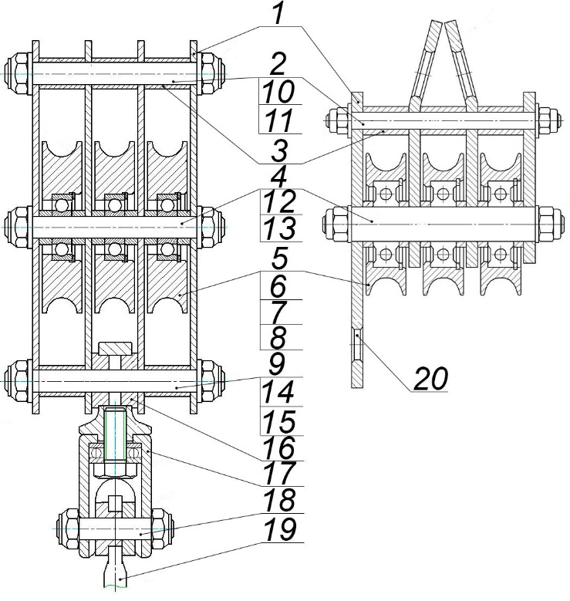
Рис. 1. Схематическое устройство полиспаст-блоков рядных.

  - Полиспаст-блоки являются неотъемлемой частью систем полиспастов, принцип работы которых основан, по сути, на принципе действия рычага, согласно которого при приложении силы к рычагу возникает значительный прирост усилия, при этом требуется пропорционально большее расстояния для плеча рычага.
Применительно к полиспасту этот принцип работает следующим образом: имеется схема, приведенная на рисунке, на которой изображены неподвижный (1) и подвижный (2) полиспаст-блоки, которые опоясывает рабочий канат, прикрепленный одной ветвью (3) к монтажной поверхности, а другая ветвь (4) предназначена для приложения рабочего усилия (Рис.2).
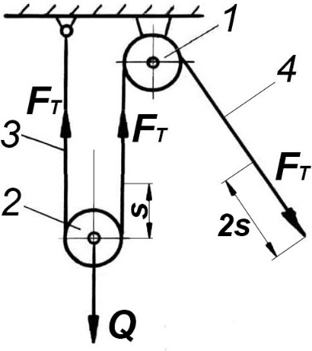
Рис. 2. Схема работы простейшего полиспаста
Из приведенной схемы вытекает основное условие работы полиспаста в отношении выигрыша в силе, согласно которого имеем следующее соотношение:
$$Q=F_{T}+F_{T}=2F_{T}$$

  - ВНИМАНИЕ! В реальной практике существует огромное количество вариантов схем подключения систем полиспастов, образованных с помощью различного числа полиспаст-блоков с различным количеством шкивов, числа используемых канатных ветвей, точек их взаимной фиксации одна с другой и пр. Вследствие этого полиспаст может конфигурироваться в самых различных сочетаниях из соответствующих составных элементов (подвижных и неподвижных блоков, канатов, анкеров, фиксаторов, вспомогательных зажимов, тормозов для плавного снятия нагруженных систем и пр.).
Данное многообразие полиспастов позволяет дифференцировать их по конструктивному устройству на простые (все блоки огибаются одним тросом) и сложные (когда несколько простых полиспастов последовательно соединены между собой). В зависимости от того, где закреплён конец грузовой верёвки (на станции или на грузе), простые полиспасты подразделяются на чётные (если конец верёвки закреплён на станции, то все последующие полиспасты будут чётные) и нечетные (если же конец грузовой верёвки закреплён на грузе, то будут получаться нечётные полиспасты.
Отдельные примеры различных полиспастов приведены на следующем рисунке (Рис.3).
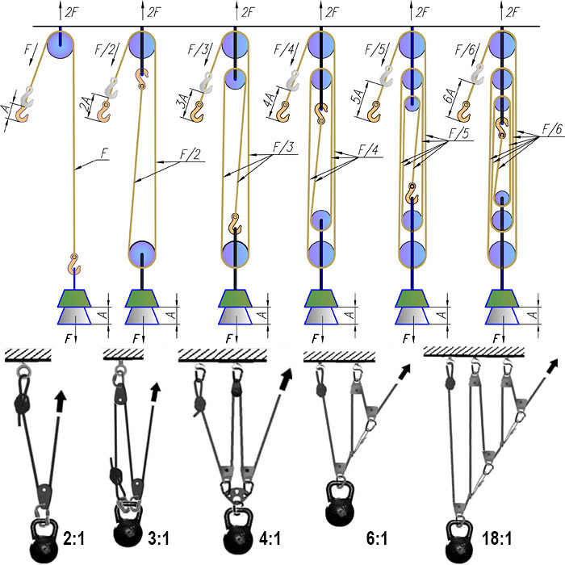
Рис. 3. Примеры полиспастов различной кратности

  - Полиспаст-блоки от ТМ KROK подразделяются на ряд модификаций, основанных на количественном использовании тех или иных элементов, конструктивных отличиях их исполнения, особенностях используемых для изготовления материалов, а также на наличии различных присоединительных навесных элементов. Так:
- по количеству используемых в полиспаст-блоках рядных роликов-шкивов дифференцируются на 2-х роликовые, 3-х роликовые и 5-ти роликовые рядные блоки;
- по размерам используемых шкивов;
- по прочностным характеристикам в зависимости от способа подвеса блока;
- по исполнению наружных пластин-щек;
- по используемому навесному дополнительному снаряжению подразделяются на блоки без и с оным дополнительным снаряжением, которое также может меняться (карабин, вертлюг, крюк).
  - Полиспаст-блоки имеют конструктивные отличия:
- верхние части средних пластин-щек (в ряде модификаций) могут иметь два конструктивных отличия, в одном случае они исполнены параллельными без прилегания, в другом – в виде «домика» (точечное прилегание), что позволяет, в первом случае, увеличить прочностные характеристики полиспаст-блока, а во втором, сведённые домиком средние щёки блока позволяют присоединять не только обычные карабины, но и рапиды (меньшего размера), что расширяет процесс выбора дополнительного присоединительного снаряжения;
- конструктивное исполнение крайних щёк с добавленными анкерными серьгами, в которых в нижней их части расположены монтажные отверстия, позволяет присоединять к полиспаст-блоку конец полиспастной верёвки, а также зажима типа Бейсик для фиксирования поднимаемого груза или натягиваемых перил, что удобно при эксплуатации;
- ни шкив-ролик, ни заправленная в блок верёвка не выходят за обрез щёк полиспаст-блока, поэтому возможна их установка вплотную к стене, что дает преимущества при работе;
- для улучшения скольжения шкива на оси и увеличения КПД устройства, все ролики полиспаст-блока укомплектованы шарикоподшипниками качения;
- для удобства проведения профилактических работ и возможности самостоятельной замены изношенных подшипников и (или) роликов, их оси закреплены в корпусе блока не расклёпкой, а самоконтрящимися стопорными гайками, что облегчает техобслуживание устройства.
  - Полиспаст-блоки (в зависимости от модификации) от ТМ KROK используются с веревочными канатами, но могут и со стальными тросами.
ВНИМАНИЕ! При использовании полиспаст-блоков со стальными тросами необходимо использование специальных тросовых роликов под конкретный диаметр троса и увеличенного диаметра с соотношением не менее 8 к 1.
  - В качестве материалов, из которых изготавливаются отдельные элементы полиспаст-блоков (в зависимости от модификации) от ТМ KROK, используются следующие:
- пластины-щеки и шкивы-ролики изготовляются либо из стали, либо из высокопрочных алюминиевых сплавов;
- оси, дистанционные втулки и метрический крепеж изготавливаются из стали;
  - Для защиты от атмосферных осадков и с целью повышения уровня эстетичности внешнего вида изделия, элементы корпуса полиспаст-блоков (пластины-щеки, дистанционные втулки) имеют яркое защитно-декоративное порошковое покрытие, нанесенное с помощью технологии термоокрашивания. Стальные детали воронятся, красятся или имеют цинковое покрытие.
  - Блок-ролики имеют исполнение для использования в климатических районах с умеренным и холодным климатом – УХЛ1. Рабочая температура безопасной эксплуатации – от -20 до +50 °С.
  - Маркировка полиспаст-блока наносится на одну из боковых щек и серег (в случае их исполнения как самостоятельного элемента корпуса), и может содержать в зависимости от модификации следующую информацию: логотип торговой марки производителя, наименование изделия, предельная рабочая и разрушающая нагрузки, диаметр соответствующего каната, информационный знак и серийный номер.
  - Изделие соответствует стандартам: EN 795-2014 «Средства индивидуальной защиты от падения с высоты. Анкерные устройства»; ГОСТ EN 1496-2014 «Устройства спасательные подъёмные».
  - Основные технические характеристики полиспаст-блоков рядных от ТМ KROK (в зависимости от модификации) приведены в таблице (Табл.1).
ВНИМАНИЕ! Величины предельных рабочих (WLL) и разрушающих (MBS) нагрузок приведены для отдельных элементов блока, а не для всего устройства в целом (т.е. для наименее прочного элемента-звена блок-ролика как единого узла) для низкоскоростных режимов работы (1-2 сек⁻¹). При этом разрушающая нагрузка покупных используемых соединительных элементов, а также стального троса или веревочного каната учитывается отдельно при подборе с целью их совмещения.

Таблица 1
Наименование | Внешний вид | Диаметр шкива блока, мм | Диаметр (max) каната, мм | Нагрузка, кН |  |  |  | Вес, г
 |  |  |  | предельная (максимальная) рабочая (WLL) |  | разрушающая (MBS)
 |  |  |  | суммарная всех роликов | блока | блока | серьги, крюка
Спасательный полиспаст SPAS  (алюм., Ø29/25/4 мм) | 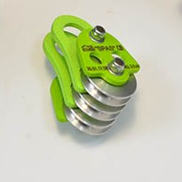 | 29/25/4 | 4,0 | 2,5 | 2,5 | 9,0 | 9,0 | 100
Полиспаст-блок «Промальп 3+» (сталь, Ø49/41/12 мм) | 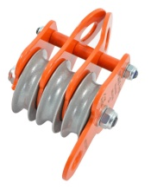 | 49/41/12 | 12,0 | 3х12=36,0 | 36,0** | 44,0 | 22,0 | 580
Полиспаст-блок «Биг-3» 3-х роликовый (сталь, Ø78/64/14 мм) | 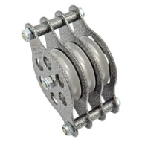 | 78/64/14 | 14,0 | 3х30=90,0 | 65,0*/  90** | 65,0*/  120,0** | - | 2300
Полиспаст-блок «Биг-3+» 3-х роликовый (сталь, Ø78/64/14 мм + крюк 5 кН с вертлюгом) | 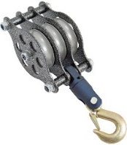 | 78/64/14 | 14,0 | 3х30=90,0 | 65,0*/  90** | 65,0*/  120,0** | 5,0 | 2400
Полиспаст-блок «Биг-5» 5-ти роликовый (сталь, Ø78/64/14 мм) | 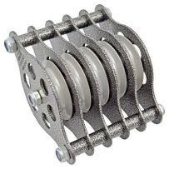 | 78/64/14 | 14,0 | 5х30=150,0 | 65,0*/  90** | 65,0*/  120,0** | - | 3420
Полиспаст-блок «Голиаф-2» 2-х роликовый (сталь, Ø138/120/16 мм) | 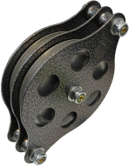 | 138/120/16 | 16,0 | 2х35=70,0 | 70,0 | 75,0*/  150,0** | - | 3300
Полиспаст-блок «Голиаф-3» 3-х роликовый (сталь, Ø138/120/16 мм) | 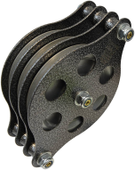 | 138/120/16 | 16,0 | 3х35=105,0 | 105,0 | 75,0*/  150,0** | - | 4900
Полиспаст-блок «Голиаф-5» 5-ти роликовый (сталь, Ø138/120/16 мм) | 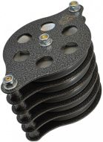 | 138/120/16 | 16,0 | 5х35=175,0 | 175,0 | 75,0*/  150,0** | - | 8200

* - нагрузка при подвесе за единственную точку прикрепления;
** - нагрузка при подвесе за две точки прикрепления, не менее;
*** - нагрузка на крюк.

  - Основные размеры (габаритные и присоединительные) полиспаст-блоков различных модификаций представлены на рисунке (Рис.5) и в таблице (Табл.2).
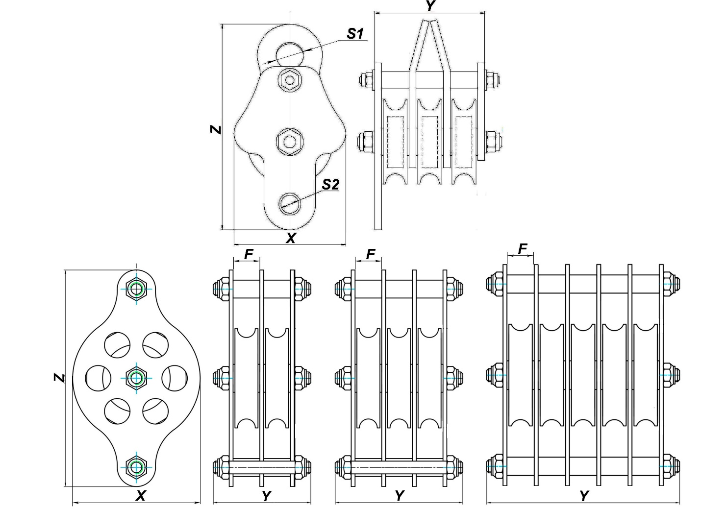
Рис.5. Габаритные и присоединительные размеры полиспаст-блоков от ТМ KROK.

Таблица 2
Наименование модификации | Габаритные размеры, мм |  |  | Присоединительные  размеры, мм  S1*/S2**/F***
 | Ширина,  X | Толщина,  Y | Высота,  Z
Полиспаст-блок «Промальп 3+» (сталь, Ø49/41/12 мм) | 65 | 81 | 120 | 16/11/16
Полиспаст-блок «Биг-3» 3-х роликовый (сталь, Ø78/64/14 мм) | 100 | 97 | 170 | -/-/21
Полиспаст-блок «Биг-3+» 3-х роликовый (сталь, Ø78/64/14 мм + крюк 5 кН с вертлюгом) | 100 | 97 | 170 | -/-/21
Полиспаст-блок «Биг-5» 5-ти роликовый (сталь, Ø78/64/14 мм) | 100 | 144 | 170 | -/-/21
Полиспаст-блок «Голиаф-2» 2-х роликовый (сталь, Ø138/120/16 мм) | 156 | 81 | 246 | -/-/21
Полиспаст-блок «Голиаф-3» 3-х роликовый (сталь, Ø138/120/16 мм) | 156 | 105 | 246 | -/-/21
Полиспаст-блок «Голиаф-5» 5-ти роликовый (сталь, Ø138/120/16 мм) | 156 | 153 | 246 | -/-/21

* - диаметр присоединительного отверстия в средних щеках-проушинах;
** - диаметр присоединительных отверстий в наружных щеках-проушинах;
*** - расстояние между средними пластинами-щеками в месте монтажа навесного оборудования.

  - ВНИМАНИЕ! Приведенные основные размеры (габаритные и присоединительные), а также масса полиспаст-блоков различных модификаций могут отличаться от заявленных, в силу постоянной оптимизации конструкции изделия, проводимой ТМ KROK, с сохранением его прочностных эксплуатационных характеристик, или, если изделие производилось по индивидуальному заказу клиента.

3. Правила использования и рекомендации по эксплуатации
  - ВНИМАНИЕ! Перед использованием данного снаряжения необходимо прочесть и понять настоящий паспорт, познакомиться с потенциальными возможностями изделия и ограничениями по его практическому применению; осознать и принять вероятность возникновения рисков.
  - Любые виды деятельности, связанные с использованием данного оборудования потенциально опасны, поэтому последствиями неправильного выбора, неправильного использования или плохого обслуживания оборудования могут стать повреждения, серьезные травмы или даже смерть.
  - Вследствие этого данное оборудование должно использоваться только обученными и компетентными лицами, что требует от пользователя обязательного получения квалифицированного обучения перед использованием данного продукта. В противном случае (при отсутствии требуемого обучения) пользователь при эксплуатации данного оборудования должен постоянно находиться под непосредственным контролем квалифицированного и компетентного лица с целью снижения возможных рисков.
  - Пользователь также должен обладать достаточной физической подготовленностью, чтобы контролировать свою собственную безопасность и возможные аварийные ситуации при работе. На случай нештатных ситуаций необходимо иметь заранее разработанный план и необходимые средства для исправления ситуации в норму, также необходимо разработать технологию проведения спасательных работ и подготовить всё необходимое для их реализации.
  - При использовании страховочного (предотвращающего и останавливающего падение) снаряжения, всегда нужно контролировать положение анкерного устройства или анкерной точки, чтобы свести к минимуму вероятность падения и/или потенциальную высоту падения. Также необходимо контролировать безопасное расстояние под рабочим местом пользователя перед каждым использованием оборудования, чтобы в случае падения, не допустить контакта его с рабочей поверхностью или любым другим препятствием.
  - Всё оборудование необходимо использовать только в соответствии с инструкциями производителя, при этом последний не несет никакой ответственности за повреждения, травмы или смерть пользователя в результате неправильного использования или изменений (самостоятельной модификации) продукции.
  - Пользователь в любом случае несет самостоятельную ответственность за то, что он правильно понял и безопасно использует данное оборудование, только для целей, для которых оно предназначено, и что он применяет все надлежащие меры безопасности при работе на высоте.
  - ВНИМАНИЕ! Вы самостоятельно несете ответственность за свои действия, решения и их последствия. И если вы не в состоянии или находитесь не на соответствующей должности, чтобы принять на себя эту ответственность, не используйте данное оборудованное.
  - ВНИМАНИЕ! Данные правила и рекомендации представляют только некоторые правильные способы и техники использования оборудования, а также информируют только о некоторых потенциальных рисках, связанных с его использованием. Невозможно описать, показать или представить все возможные способы и варианты неправильного использования оборудования, и все возможные риски с этим связанные, поэтому необходимо помнить, что лично пользователь несет ответственность за соблюдение всех мер предосторожности и за правильное использование оборудования, так как деятельность, связанная с использованием данного снаряжения, опасна по своей природе, и снаряжение следует использовать так, как указано изготовителем в инструкции.
  - Монтаж полиспаст-блоков в системы полиспастов осуществляется путем включения обоймы в тяговую цепочку огибающим канатом (веревкой, тросом и пр.), а неподвижный полиспаст-блок, прикрепляется к постоянной конструкции при помощи различных присоединительных элементов (Рис.4). Для удержания полиспастом груза без участия человека используются различный канатные зажимы, которые присоединяются к соответствующим местам в полиспаст блоках и к канату рядом с его выходом из блока.
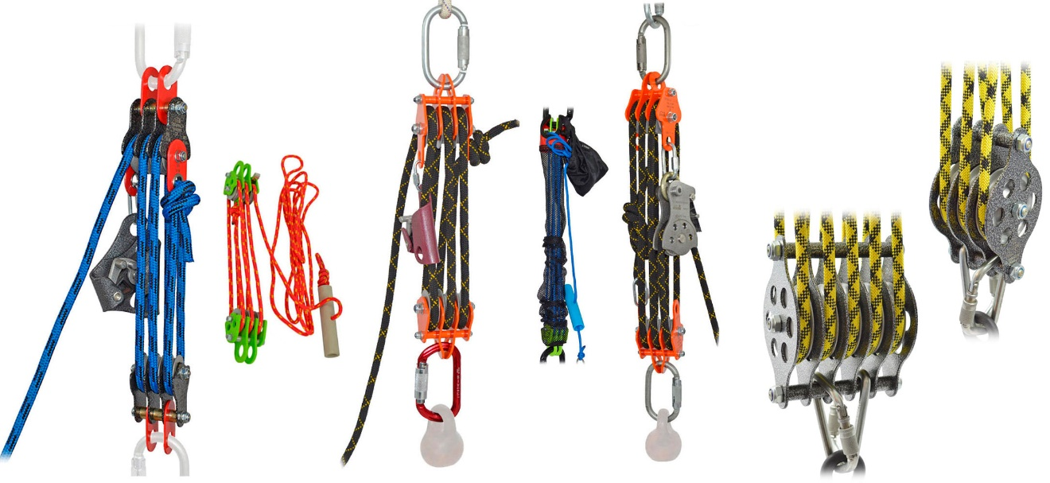
Рис. 4. Примеры схем систем полиспастов, где используются блоки от ТМ KROK

  - При необходимости (большая масса, большой размер, нестабильное положение центра масс поднимаемого груза (жидкие или сыпучие материалы), требования подъема груза в заданном положении и пр.) рекомендуется одновременное использование сразу нескольких полиспастных систем одинаковой или различной кратности в зависимости от ситуации (Рис.5).
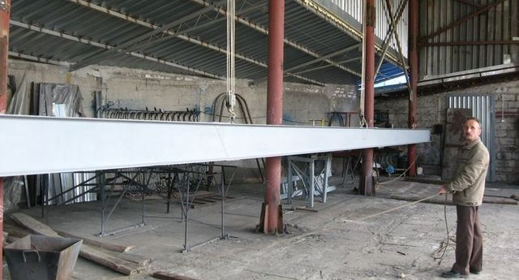
Рис. 5. Пример подъема груза одновременно несколькими полиспастами

  - ВНИМАНИЕ! Всегда помните при подборе требуемого тягового усилия полиспаста, что теоретический и реальный коэффициенты полезного действия (КПД) полиспаста отличаются друг от друга, а, следовательно, и их кратность (передаточное число).
Дело в том, что в любой реальной подвижной системе, состоящей из каната и блоков, неизбежны потери на трение. При теоретическом расчете такие потери не учитываются, и за основу берется теоретически возможный выигрыш в усилии, хотя в реальности он зависит от ряда факторов (например, от соотношения диаметра троса к диаметру шкива, жёсткости троса, расположению прядей, от профиля канавки шкива), и оказывается несколько (а иногда и значительно) меньше.
Учитывая всю сложность теоретического определения реального КПД полиспастов с учетом характеристик роликов (диаметр ролика, профиль ручья, материал, используемые подшипники и пр.) и канатов (диаметр, конструкция, число нитей/проволок в прядях, число прядей, тип и конструкция сердечника, механические свойства материала нитей/проволок, трение между отдельными нитями/проволоками и между прядями и пр.), специалистами ТМ KROK были проведены практические исследования, ставившие своей цель определить количественную связь между отдельными параметрами системы полиспастов, их влияние на КПД системы в целом, и, как следствие, реальное передаточное число (Таблицы 4,5).
Таблица 4
Результаты испытаний полиспаст-систем на базе 3-х роликовых блоков различных диаметров
Диаметр каната, мм | Экспериментальные соотношения и параметры | Диаметр ролика (наружный/внутренний), мм
 |  | Ø35/27 | Ø50/41 | Ø78/68
3,0 | Соотношение диаметров шкива к диаметру каната | 27/3=9 | 41/3=13,67 | 68/3=22,67
 | Реальное передаточное соотношение | 5,1:1 | 5,23:1 | 5,72:1
6,0 | Соотношение диаметров шкива к диаметру каната | 27/6=4,5 | 41/6=6,83 | 68/6=11,33
 | Реальное передаточное соотношение | 3,54:1 | 3,98:1 | 4,81:1
8,0 | Соотношение диаметров шкива к диаметру каната | 27/8=3,38 | 41/8=5,13 | 68/8=8,5
 | Реальное передаточное соотношение | 3,31 | 3,83:1 | 4,53:1
10,0 | Соотношение диаметров шкива к диаметру каната | 27/10=2,7 | 41/10=4,1 | 68/10=6,8
 | Реальное передаточное соотношение | 3,05 | 3,56 | 4,23

Таблица 5
Результаты испытаний полиспаст-системы на базе 3-х роликового блока с роликами Ø35/27
Диаметр верёвки, мм | Соотношение полиспаста |  | КПД полиспаста, % | КПД  полиспаст-блока  (2 шт.),  % | КПД подшипников (в блоке, 3 шт.), % | КПД пары «ролик – канат», % | Потери на элементы блока, %
 | расчет | факт |  |  |  |  | общие | в подшип-никах | в паре «ролик-канат»
3,0 | 6:1 | 5,10:1 | 85,00 | 92,20 | 97,03 | 98,31 | 7,80 | 2,97 | 4,83
6,0 | 6:1 | 3,54:1 | 59,00 | 76,81 | 97,03 | 92,51 | 23,19 | 2,97 | 20,22
8,0 | 6:1 | 3,31:1 | 55,17 | 74,27 | 97,03 | 91,48 | 25,73 | 2,97 | 22,76
10,0 | 6:1 | 3,05:1 | 50,83 | 71,30 | 97,03 | 90,24 | 28,70 | 2,97 | 25,73

Анализ полученных данных позволяет сделать следующие выводы:
- при прочих равных условиях, чем больше у ролика диаметр, тем выше его эффективность, т.е. меньше механические потери и, как следствие, выше КПД и передаточное число;
- чем больше диаметр используемого в системе полиспаста каната, тем ниже эффективность данной системы;
- причина этого заключается в том, что канаты, не являясь абсолютно гибкими телами, обладают определенной жесткостью, вследствие чего набегающая ветвь каната не сразу ложится на ручей блока, а сбегающая ветвь не сразу выпрямляется, требуя для этого дополнительной энергии;
- одинаковый прирост диаметров роликов и канатов влияет на реальную кратность системы полиспаста в разной степени;
- при этом можно видеть, что потери в подшипниках остаются неизменными независимо от диаметра используемого каната, а потери на трение в паре «ролик-канат» (при одинаковом диаметре ролика) растут пропорционально диаметру каната на величину 2,99 %/мм.
  - ВНИМАНИЕ! Особое внимание при монтаже полиспастов необходимо уделять прочности конструкции, к которой монтируется блок.
  - ВНИМАНИЕ! При долговременном использовании блок-ролика со стальными тросами необходимо изготовление специальных тросовых роликов большего диаметра и с формой ручья под конкретный диаметр троса.
  - ВНИМАНИЕ! Для уменьшения сопротивления скручивания грузового каната (троса или верёвки) необходимо поднимаемый груз крепить к блоку через вертлюг.
  - ВНИМАНИЕ! Необходимо помнить, что при поднятии груза через блок-ролик, на место его крепления к анкерному узлу действует ДВОЙНАЯ сила массы груза! При использовании полиспаст-блоков с большим числом роликов, подобная нагрузка (в зависимости от схемы включения подвижных роликов) увеличивается кратно числу используемых роликов в блоке.

4. Техническое обслуживание, условия хранения и периодическая проверка
  - Для безопасной эксплуатации необходимо проверять оборудование до, во время, и после каждого использования. Если это возможно, с целью персонификации оборудования изделие следует закрепить за отдельным пользователем как личное средство защиты, возложив на него всю ответственность за плановую проверку и техническое обслуживание.
  - Дополнительно изделие должно проверяться компетентным специалистом не реже одного раза в 12 месяцев с момента первого использования. Дата осмотра и дата следующей инспекции должна заноситься в бланк осмотра изделия: храните эти документы во время всего срока эксплуатации. Проверить читаемость маркировки изделия.
  - Проверке подвергаются все компоненты изделия на предмет наличия следующих механических дефектов и повреждений:
- биение или шатание ролика относительно оси вращения, а также отсутствие легкости его вращения, что является следствием выработки контактных поверхностей;
- трещины на металлических поверхностях;
- деформация металлических частей корпуса блока;
- глубокая коррозия, не пропадающая после легкой обработки мелкой наждачной бумагой;
- желобок ролика имеет видимый износ вследствие интенсивного использования.
  - При наличии перечисленных дефектов и повреждений либо изношенности металлических частей эксплуатация таких изделия ЗАПРЕЩАЕТСЯ!
По результатам осмотра должны изыматься из дальнейшей эксплуатации и заменяться исправными следующие детали блок-роликов:
- ролики, имеющие трещины, отбитые края, изношенные втулки или диаметр отверстия, превышающий первоначальный более чем на 5%, а также износ радиуса ручья более 10% его первоначального диаметра;
- подшипники, имеющие явно выраженный люфт в любом из направлений;
- пластины-щёки и серьги, имеющие трещины и износ более 10% первоначального размера или разработанные отверстия для осей и траверс;
- оси, имеющие износ, превышающий 5% по диаметру.
  - Иногда на поверхности металлических изделий и их компонентов появляются признаки легкой ржавчины. Если ржавчина только поверхностная, изделие можно использовать в дальнейшем. Тем не менее, если ржавчина наносит ущерб прочности нагружаемой структуры или ее техническому состоянию, а также мешает правильной работе, изделие необходимо немедленно изъять из эксплуатации.
  - Если изделие или одна из его частей имеют признаки повреждения или износа, его следует исключить из эксплуатации и заменить, даже только при возникновении сомнений.
ВНИМАНИЕ! После разборки блок-роликов, где используются самоконтрящиеся гайки, гайки необходимо заменить на новые! Обращать внимание на наличие смазки роликов.
  - Каждый элемент, являющийся частью системы безопасности, может быть поврежден во время динамического рывка и поэтому всегда подлежит проверке перед повторным использованием.
  - Для проверки прочности блок-роликов, которые выдержали динамический рывок или были подвержены долговременной работе в условиях вибрации, они должны дополнительно проходить статическое испытание нагружением статической нагрузкой, и выдерживать ее в течении 3–3,5 минут. Испытательная нагрузка должна составлять 75% от предельной рабочей нагрузки блока (WLL — Working Load Limit). Для этого необходимо присоединить блок-ролик к надежной анкерной точке. Подвесить на ролик через петлю груз соответствующей массы либо с помощью динамометрической машины создать соответствующее натяжение. Если в блоке два ролика, одной петлей нагружаются оба ролика одновременно, для этого петля сворачивается восьмеркой. Если три – то три. И т.д. Допускается проверять устройство, как компонент страховочной системы, в составе которой оно используется, по методике проверки такой системы в целом.
После проведения испытания необходимо визуально проверить состояние блока. Не допускается изгиб осей, наличие заусенцев на осях и втулках. Также не должно быть трещин в крюках и щеках, заклинивания тросов между роликами и обоймой, разгибания корпуса блок-ролика и т. п. При выявлении вышеуказанных или других дефектов их необходимо устранить и испытание провести вновь.
  - Если при проведении испытаний неисправности или какие-либо другие дефекты не были обнаружены, изделие считают выдержавшим испытание. Результаты испытаний заносятся в журнал проверок, который хранится в течение всего времени эксплуатации изделия.
  - Право проведения испытаний и осмотров производитель делегирует компетентному лицу пользователя.
  - Для отправки на хранение изделие тщательно вычистить, высушить и смазать. При длительном хранении на срок более полугода, изделие подвергнуть консервации и упаковать. Для этого вычищенное и высушенное изделие смазать и покрыть консервационной смазкой К-17 ГОСТ 10877-76. Хранить в сухом помещении, оберегать от воздействия агрессивных химических веществ.
  - Разрешается транспортировать любым видом транспорта при условии защиты от механических повреждений, атмосферных осадков и воздействия агрессивных сред.

5. Гарантии изготовителя
  - Основные характеристики и функционирование устройства при отсутствии механического износа и надлежащем хранении сохраняются в течение всего срока эксплуатации.
  - Срок службы изделия не ограничен, в отсутствии причин, выводящих из строя изделие и при условии выполнения периодических проверок, как минимум раз в 12 месяцев с даты первого использования изделия и регистрации результатов проверок в спецификации срока службы изделия.
  - Факторы, ведущие к сокращению срока службы изделия, включают такие как: интенсивное использование, повреждения частей изделия, контакты с химическими веществами, высокая температура, абразивный износ, порезы, сильные удары, ошибки при использовании и несоблюдение рекомендованных условий хранения.
  - Производитель установил срок гарантии на изделия 12 месяцев со дня продажи. В течение гарантийного срока дефекты изделия, выявленные потребителем и возникшие по вине изготовителя, предприятие-изготовитель обязуется устранить в течение одного месяца со дня получения рекламации и самого изделия.
Срок устранения гарантийных дефектов не входит в срок гарантии.
  - Гарантийные обязательства не распространяются на изделия, модифицированные потребителем либо использовавшиеся с нарушением правил эксплуатации, транспортировки или хранения, а также имеющие износ или механические повреждения инородными предметами. Также гарантия не распространяется на комплектующие, не изготавливаемые ТМ КРОК, в том числе подшипники.
  - Производитель не несет никакой ответственности за риски, повреждения, травмы или смерть пользователя, возникшие в результате неправильного или нецелевого использования, а также изменений в конструкции (самостоятельной модификации) изделия.
  - Работодатели и пользователи принимают на себя окончательную ответственность за выбор и использование изделия, и в любом случае самостоятельную отвечают за правильное понимание и безопасное использование данного снаряжение, только для целей, для которых оно предназначено, и что они применяют все надлежащие меры безопасности.

6. Свидетельство о соответствии
6.1. Изделие индивидуально тестируемо: проходит первичную поверку при отправке покупателю.
6.2. Изделие проверено на соответствие нормативно-технической документации и признано годным к эксплуатации.

6.3. Присвоен заводской номер № ___________________________________________________
(в случае продажи партии изделий одного вида допускается перечисление присвоенных заводских номеров, входящих в партию).

6.4. Дата изготовления 201 г. Дата продажи 201 г.

6.5. Подпись лица, ответственного за приёмку изделия ______________

6.6. Печать (штамп) предприятия-изготовителя М.П.

Журнал периодических проверок на пригодность к эксплуатации

Дата | Обнаруженные повреждения, произведенный ремонт и прочая соответствующая информация | Должность, ФИО и подпись ответственного лица | Пригодность к эксплуатации

